﻿

6 - 12 ARALIK 2013 HAFTASI PROGRAMI
 | Salon 1 | Salon 2 | Salon 3 | Salon 4 | Salon 5
 | 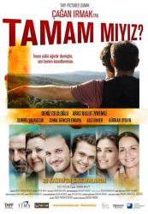 |  |  |  | 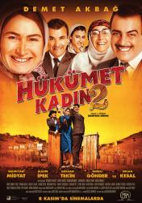
FİLM ADI | TAMAM MIYIZ? | SU VE ATEŞ | DÜĞÜN DERNEK | AÇLIK OYUNLARI 2 | HÜKÜMET KADIN | AYAS
FRAGMAN izle | TAMAM MIYIZ? | SU VE ATEŞ | DÜĞÜN DERNEK | AÇLIK OYUNLARI 2 | HÜKÜMET KADIN | AYAS
FİLM DAKİKA | 92" | 114" | 106" | 146" | 105" | 82"
TÜRÜ | Dram | Dram | Komedi | Macera | Komedi | Animasyon
 | Türkçe | Türkçe | Türkçe | Altyazı | Türkçe | Türkçe
İZLEYİCİ | 7+ (-) | 13A(-) |  | 13+Şiddet(-) | 7A (-) | Çocuk
P.Tesi-Perş Halk Günü+VDF | 10 TL | 10 TL | 10 TL | 10 TL | 10 TL | 10 TL
Diğer günler + Bayram | 10 - 12 TL | 10 - 12 TL | 10 - 12 TL | 10 - 12 TL | 10 - 12 TL | 10 - 12 TL
1.Seans | 11:15 | 11:30 | 11:00 | 11:45 | 12:30 | 11:00
2.Seans | 13:15 | 14:00 | 13:30 | 15:00 | 14:30
3.Seans | 15:15 | 16:30 | 16:15 | 18:15 | 16:45
4.Seans | 17:15 | 19:15 | 19:00 | 21:15 | 19:30
5.Seans | 19:15 | 21:45 | 21:30 |  | 21:45
6.Seans | 21:15
7.Seans
8.Seans
Fax: 286 67 76
Web: www.timshowcenter.com
E-Mail : george.rizof@timshowcenter.com
twitter: @timsinemalari
İşletmeci salon ve seans değişikliği yapma hakkına sahiptir.
Bilgilendirme e-postalarını almak istemiyorsanız lütfen tıklayınız.

